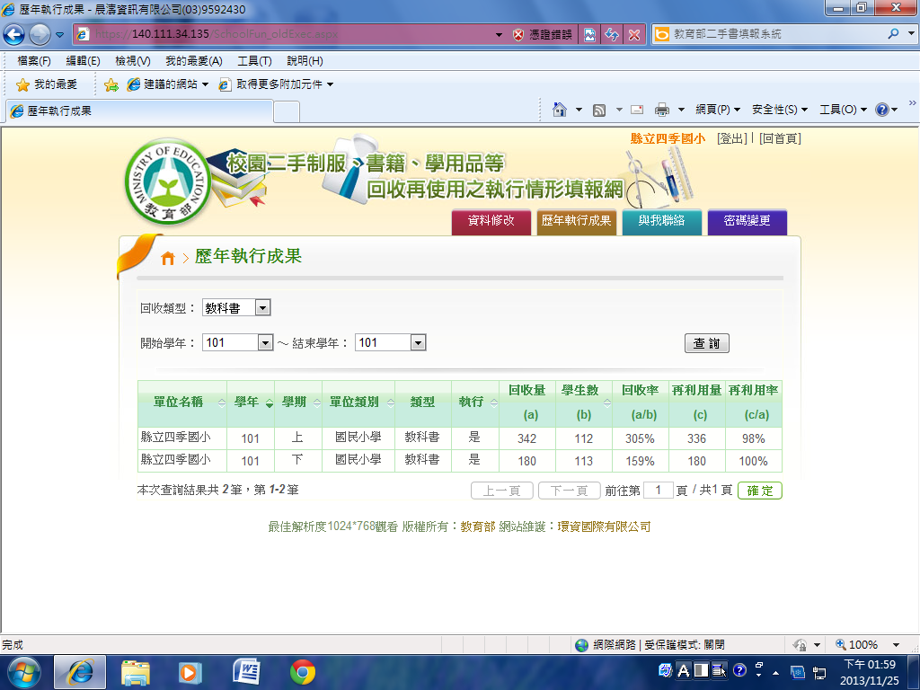

宜蘭縣大同鄉四季國小101學年度二手教科書回收情形